安全评价报告信息公布表
机构名称 | 重庆市安全生产科学研究有限公司 |  |  |  |  | 资质证号 |  |  |  | APJ-（渝）-001
委托单位 | 重庆庆华璧山混凝土有限公司
项目名称 | 重庆庆华璧山混凝土有限公司自备加油设施改造项目
项目类别 | ☑预评价 □现状评价 □验收评价 □其他
所属业务类别
安全评价过程控制情况
安全评价项目管理 | 项目组组长 |  |  |  | 技术负责人 |  |  |  |  |  | 过程控制负责人
安全评价项目管理 | 肖科 |  |  |  | 刘国勇 |  |  |  |  |  | 冯皓
编制过程 | 报告编制人 |  |  | 报告提交日期 |  |  |  | 报告审核人 |  |  |  | 报告审批人
编制过程 | 肖科、刘陶 |  |  | 2021.12 |  |  |  | 蔡治勇 |  |  |  | 蔡治勇
姓 名 | 认定专业 |  | 安全评价师从业识别卡/证书编号 |  |  |  |  | 注册安全工程师  注册证号 |  |  |  |  | 是否专职
肖 科 | 化工工艺 |  | 007419 |  |  |  |  | / |  |  |  |  | 是
唐金广 | 电气专业 |  | 026313 |  |  |  |  | 55190209582 |  |  |  |  | 是
刘 陶 | 安全专业 |  | 037350 |  |  |  |  | / |  |  |  |  | 是
刘国勇 | 化工工艺 |  | 019234 |  |  |  |  | 55060013805 |  |  |  |  | 是
冯 皓 | 机械、化工机械 |  | 019237 |  |  |  |  | 55130140330 |  |  |  |  | 是
蔡治勇 | 弹药工程与爆炸技术 |  | 003832 |  |  |  |  | 55080052964 |  |  |  |  | 是
项目简介 | 项目简介：重庆庆华璧山混凝土有限公司法定代表人为钟明云，统一社会信用代码：91500227345983516P，营业期限：2015年07月06日至永久。重庆庆华璧山混凝土有限公司自备加油设施改造项目位于重庆市璧山区大路街道福里村第四村民小组，重庆庆华璧山混凝土有限公司内部东南角，该项目属于重庆庆华璧山混凝土有限公司配套设施，为重庆庆华璧山混凝土有限公司的内部车辆进行柴油加注，不对第三方运输车辆进行柴油加注及不对外销售。该加油设施占地面积约636.8m2，设置2个20m3卧式地埋柴油储罐（购买柴油闪点≥60℃），1台双枪加注机。  现场勘察照片：  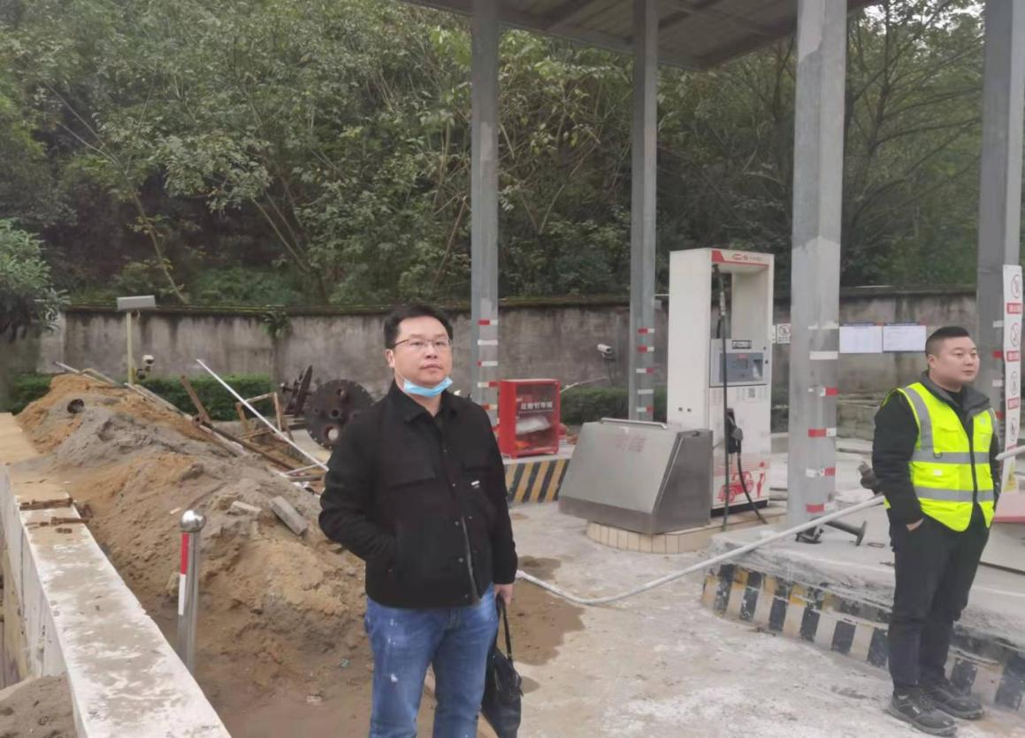
现场开展工作情况 | 勘验人员 |  | 勘验时间 |  |  |  | 勘验任务 |  | 勘验中的问题
现场开展工作情况 | 肖 科 |  | 2021年11月11日 |  |  |  | 现场勘查、资料收集 |  | 见《现场勘查记录》
现场开展工作情况 | 刘 淘 |  | 2021年11月11日 |  |  |  | 现场勘查、资料收集 |  | 见《现场勘查记录》

